Chcete se dozvědět více o ALZHEIMEROVĚ NEMOCI? Jak trénovat paměť? Zapojit se a pomoci s výzkumem Alzheimerovy nemoci?

Připravili jsme přednáškové odpoledne pro veřejnost při příležitosti Mezinárodního dne Alzheimerovy nemoci v Národním ústavu duševního zdraví (NUDZ) v Klecanech severně od Prahy.

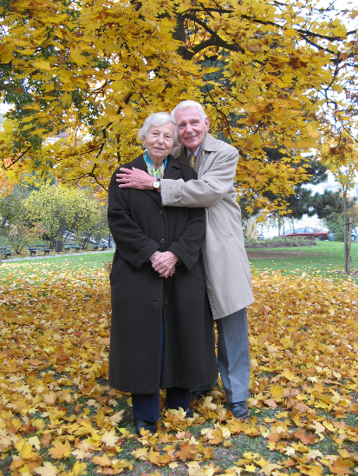
Kdy? Ve středu 18.9.2019, 12:30 - 15 hod
Program
- Registrace účastníků (12:30 – 13:00 hod)
- MUDr. David ŠILHÁN: Alzheimerova nemoc
– diagnostika a léčba (45 min)
Přestávka (15 min)
- Ing. Bc. Sofia DIONDET: Trénování paměti (20 min)
- Jana ADÁMKOVÁ: Kdo jsme a co děláme? Vzdělávání o demencích v evropském projektu INDEED, výzkum paměti a trénování paměti, vlivu probiotik na paměť, vlivu působení růžového šumu ve spánku na paměť. Možnost přihlásit se do probíhajících výzkumů na Oddělení kognitivních poruch (20 min)
Otázky a odpovědi (20 min)

Kde? Přednášky proběhnou ve velké posluchárně v Národním ústavu duševního zdraví (NUDZ), adresa: Topolová 748, 250 67 Klecany

Jak se k nám dostanete?
- Autem: do navigace můžete zadat adresu: GPS 50.1793867N, 14.4221403E
- Příměstským autobusem č. 371 nebo 374 z Prahy od metra C Kobylisy do zastávky Klecany – U hřbitova. Po vystoupení z autobusu půjdete po chodníku ve směru jízdy autobusu pár metrů ke křižovatce a dále pokračujete po stejném chodníku, který odbočí doprava asi 200 metrů. Na přechodu pro chodce přejdete silnici na druhou stranu. Před sebou uvidíte velkou budovu Národního ústavu duševního zdraví. Výrazným orientačním bodem je vodojem (sloup s koulí nahoře) před naší budovou.

Na hlavní recepci se ptejte na velkou posluchárnu. Kontakt: Jana Adámková, tel: 283 088 161, e-mail: jana.adamkova@nudz.cz
Do našich výzkumů se můžete přihlásit také prostřednictvím internetových stránek https://www.nudz.cz/adcentrum/. Rádi Vám nebo Vašim příbuzným a známým sdělíme podrobnosti.

